**Guía de Estudio 01**

**Objetivos:**

* Resolver los ejercicios de forma individual como tarea para la casa.
* Acostumbrarse a la programación usando Java y Netbeans.

**Ejercicios:**

1.- ¿Qué valor se asigna a la variable *consumo* en la sentencia if siguiente si *velocidad* es 120?

|  |
| --- |
| if (velocidad > 80)  consumo = 10.0f;  else if(velocidad > 100)  consumo = 12.0f;  else if(velocidad > 120)  consumo = 15.0f; |

2.- Seleccionar y escribir el bucle adecuado para resolver las siguientes tareas:

* Lectura de la lista de calificaciones de un examen de historia, hasta que se ingrese una nota 0
* Visualizar la suma de enteros en el intervalo 11...50

3. Proporcione una sentencia if que implemente la siguiente lógica:

Cuando la temperatura del agua sea menor a 48°C encender el calentador mediante la asignación del valor “encendido” a la variable de tipo String, calentador. Cuando la temperatura del agua sea superior a los 60°C, apagar el calentador mediante la asignación del valor “apagado” a la variable de tipo String, calentador. No hacer nada cuando la temperatura del agua se encuentre entre estas dos medidas.

4. Explicar las diferencias entre las sentencias de la columna izquierda y las de la derecha; para ambas deducir el valor final de x si su valor inicial es 0.

if (x >= 0) if (x >= 0)

x = x+1; x = x+1;

else if (x >= 1); if (x >= 1)

x = x+2; x = x+2;

5.- Desarrolle una aplicación que calcule el índice de masa corporal (imc= peso/(talla)^2 ) y el diagnóstico correspondiente, de los pacientes, de acuerdo a la siguiente tabla :

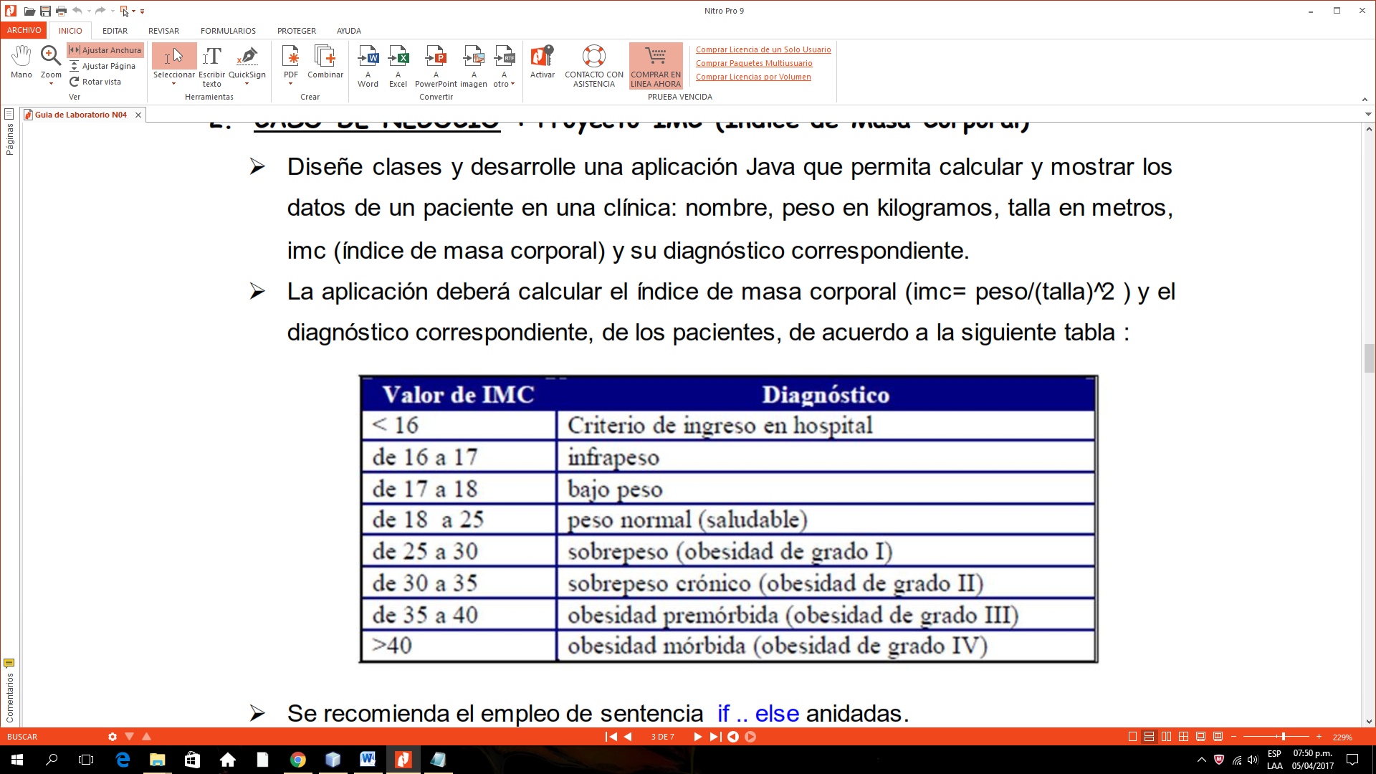

6.- Escribir un programa que lea por teclado el radio y la longitud del cilindro y calcule el área y volumen usando las siguientes formulas

área = radio * radio * pi

volumen = área * longitud

7.- Escribir un programa que lea por teclado un numero en pies y lo convierta en metros y muestre el resultado. Un pie es 0.305 metros.

8.- Escribir un programa que convierta libras a kilogramos. El programa solicita al usuario ingrese el número de libras, lo convierta a kilogramos y muestre e resultado. Una libra es 0.454 kilogramos

9.- Escribir un programa en la que el usuario ingrese un subtotal y la tasa de gratuidad, calcule la gratuidad, el total y lo muestre. Por ejemplo, si el usuario ingresa $10 como subtotal y 15% para la tasa de gratuidad, el programa muestre $1.5 como gratuidad y $11.5 como total.

10.- La aceleración promedio está definida como el cambio de velocidad dividido entre el tiempo para hacer ese cambio como se muestra en la siguiente formula:

A=(V1-V2)/T

Escriba un programa en la que ingresando la velocidad inicial en metros/segundo, la velocidad final en metros/segundo, el tiempo en segundos y muestre la aceleración promedio.

11.- Escribir un programa que siga la siguiente regla de pago: Si gasto hasta $100, pago con dinero en efectivo. Si no, si gasto más de $100 pero menos de $300, pago con tarjeta de débito. Si no, pago con tarjeta de crédito.

12.- Escriba un programa que pida dos números enteros y que calcule su división, escribiendo si la división es exacta o no. Se puede mejorar el programa haciendo que tenga en cuenta que no se puede dividir entre 0.

13.- Un banco ofrece distintas tasas de interés a sus clientes dependiendo de los ahorros que estos tengan. El banco pagará un 4% si es que el depósito es hasta 1000, un 5% si es que el depósito llega hasta un 5000 y un 8% si el depósito es de más de 5000. Realizar un programa que calcule cuanto se deberá pagar por interés dependiendo del monto depositado.

14.- Escriba un programa que muestre la siguiente tabla (tome en cuenta que 1 kilogramo es 2.2 libras):

Kilogramos Libras

1 2.2

3 6.6

...

197 433.4

199 437.8